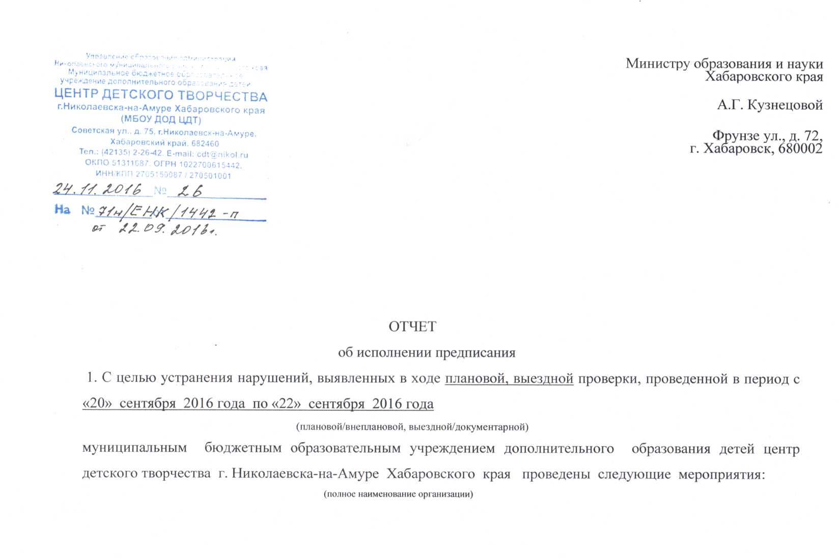

|  |  |  |
| --- | --- | --- |
| №  п/п | Указанные в предписании  нарушения, выявленные по итогам проверки | Мероприятия по устранению нарушений  (с указанием документов, подтверждающих устранение нарушения) |
| 1 | В Организации отсутствует локальный нормативный акт, определяющий язык, языки образования по реализуемым образовательным программам. | Положение, определяющее язык образования по реализуемым дополнительным общеразвивающим программам в МБОУ ДОД ЦДТ принято на педагогическом совете (пр. № 2 от 11.10.2016), утверждено приказом директора № 40 от 12.10.2016г. Копии положения, выписка из протокола и выписка из приказа прилагаются. |
| 2 | На сайте Организации в подразделе "Образование" отсутствует информация о календарном учебном графике с при­ложением его копии, о реализуемых образовательных программах с указанием курсов, предусмотренных соответствующей образовательной программой. | Календарный учебный график на 2016-2017 учебный год с приложением информации о реализуемых дополнительных общеразвивающих программах с указанием курсов, предусмотренных программой размещен на сайте МБОУ ДОД ЦДТ (cdt-nikol.edu.27.ru) в подразделе «Образование». Прилагается копия скриншота страницы официального сайта МБОУ ДОД ЦДТ. |
| 3 | На сайте Организации в подразделе "Образование" отсутствует информация о численности обучающих­ся по реализуемым образовательным программам за счет бюджетных ассигнова­ний бюджета Хабаровского края. | Информация о численности учащих­ся по реализуемым дополнительным общеразвивающим программам за счет бюджетных ассигнова­ний бюджета Хабаровского края размещен на сайте МБОУ ДОД ЦДТ cdt-nikol.edu.27.ru в подразделе "Образование". Прилагается копия скриншота страницы официального сайта МБОУ ДОД ЦДТ. |
| 4 | На сайте Организации в подразделе " Структура и органы управления образовательной организацией" не разме­щены копии положений об органах управления. | Копии положений об органах управления МБОУ ДОД ЦДТ размещены на сайте**cdt-nikol.edu.27.ru** в подразделе «Структура и органы управления образовательной организацией». Прилагается копия скриншота страницы официального сайта МБОУ ДОД ЦДТ. |
| 5 | На сайте Организации в подразделе "Документы" не размещены документы: о порядке оказания платных образовательных услуг, в том числе образец договора об оказании платных образовательных услуг. | Положение о порядке оказания платных образовательных услуг, в том числе образец договора об оказании платных образовательных услуг размещены на сайте МБОУ ДОД ЦДТ cdt-nikol.edu.27.ru в подразделе "Документы". Прилагается копия скриншота страницы официального сайта МБОУ ДОД ЦДТ. |
| 6 | На главной странице подраздела "Руководство. Педагогиче­ский состав" сайта Организации отсутствует информация о персональном составе педагогических работников с указанием уровня образования, квалификации и опыта работы, в том числе данные о повышении квалификации и (или) профес­сиональной переподготовке (при наличии), общий стаж работы. | Информация о персональном составе педагогических работников с указанием уровня образования, квалификации и опыта работы, в том числе данные о повышении квалификации и (или) профес­сиональной переподготовке (при наличии), общий стаж работы размещена на странице «Сведения об образовательной организации» в подразделах "Руководство» и «Педагогиче­ский состав" на сайте МБОУ ДОД ЦДТ cdt-nikol.edu.27.ru . Прилагается копия скриншота страницы официального сайта МБОУ ДОД ЦДТ. |
| 7 | Организацией не приняты локальные нормативные акты, регламентирующие: порядок и основания перевода, отчисле­ния и восстановления обучающихся, порядок оформления возникновения, приос­тановления и прекращения отношений между образовательной организацией и обучающимися и (или) родителями (законными представителями) несовершенно­летних обучающихся, обучение по индивидуальному учебному, в том числе уско­ренное обучение. | «Положение о порядке приема, перевода, отчисле­ния и восстановления учащихся»; «Порядок оформления возникновения, приос­тановления и прекращения отношений между МБОУ ДОД ЦДТ и учащимися и (или) родителями (законными представителями) несовершенно­летних учащихся»; «Положение о порядке обучения по индивидуальному учебному плану, в том числе уско­ренному обучению» приняты на педагогическом совете (пр. № 2 от 11.10.2016г), согласованы с родительским комитетом (пр. № 2 от 11.10.2016г), и Активом лидеров (пр. № 2 от 11.10. 2016г), утверждены приказом директора № 40 от 12.10.2016г. Копии положений, выписки из протоколов и выписка из приказа прилагаются. |
| 8 | Локальные акты Организации "Поло­жение о правилах приема в Организацию", "Правила внутреннего распорядка для учащихся", затрагивающие права обучающихся, приняты без учета мнения совета родителей, совета обучающихся;  В Организации отсутствуют локальный акт, устанавливающий порядок уче­та мнения совета родителей, представительных органов работников при принятии нормативных актов, затрагивающих права обучающихся и работников образова­тельной Организации. | «Поло­жение о правилах приема в МБОУ ДОД ЦДТ", "Правила внутреннего распорядка учащихся, затрагивающие права учащихся» согласованы с родительским комитетом (пр. № 2 11.10 2016г), Активом лидеров (пр. № 2 от 11.10.2016г), утверждены приказом директора № 40 от 12.10.2016г.  «Порядок уче­та мнения родительского комитета, Актива лидеров при принятии нормативных актов, затрагивающих права и законные интересы учащихся» принят на педагогическом совете (пр. № 2 от 11.10.2016г), согласован с родительским комитетом (пр. № 2 от 11.10.2016г), и Активом лидеров (пр. № 2 от 11.10. 2016г), утверждены приказом директора № 40 от 12.10.2016г.  Копии титульных листов положений, выписки из протоколов и выписка из приказа прилагаются. |
| 9 | В Организации положение о комиссии по урегулированию споров между участниками образовательных отношений в це­лях урегулирования разногласий между участниками образовательных отношений по вопросам реализации права на образование принято без учета мнения родите­лей, совета обучающихся. | «Положение о комиссии по урегулированию споров между участниками образовательных отношений в МБОУ ДОД ЦДТ» согласовано с родительским комитетом (пр. № 2 от 11.10 2016г), Активом лидеров (пр. № 2 от 11.10.2016г).  Выписки из протоколов прилагаются. |
| 10 | В Организации отсутствует локальный нормативный акт, определяющий соотношение учебной и другой педагогической работы педагогических работников Организации в пределах рабочей недели или учебного года. | «Положение, определяющее соотношение учебной и другой педагогической работы педагогических работников МБОУ ДОД ЦДТ в пределах рабочей недели» принято на педагогическом совете (пр. № 2 от 11.10.2016), утверждено приказом директора № 40 от 12.10.2016г. Копия положения, выписка из протокола и выписка из приказа прилагаются. |
| 11 | В Организации отсутствует локальный нормативный акт, устанавливающий порядок доступа к информационно- коммуникационным сетям и базам данных, учебным и методическим материалам, музейным фондам, материально-техническим средствам обеспечения образовательной деятельности. | «Порядок доступа педагогических работников к информационно- коммуникационным сетям и базам данных, учебным и методическим материалам, музейным фондам, материально-техническим средствам обеспечения образовательной деятельности» принято на педагогическом совете (пр. № 2 от 11.10.2016), утверждено приказом директора (№ 40 от 12.10.2016г). Копия порядка, выписка из протокола и выписка из приказа прилагаются. |
| 12 | В Организации отсутствует локальный нормативный акт, устанавливающий порядок пользования педагогическими работниками образовательными, методическими и научными услугами Организации | «Положение о порядке пользования педагогическими работниками образовательными, методическими и научными услугами МБОУ ДОД ЦДТ» принято на педагогическом совете (пр. № 2 от 11.10.2016), утверждено приказом директора (пр. № 40 от 12.10.2016г). Копия положения, выписка из протокола и выписка из приказа прилагаются. |
| 13 | п. 4 Порядка проведения самообследования образовательной организацией утвержденного приказом Министерства образования и науки Российской Федерации от 14 июня 2013 г. № 462 (далее - Порядок проведения самообследования). Отчет Организации не рассмотрен органом управления Организации, к компетенции которого относится решение данного вопроса. | Отчет о результатах самообследования деятельности МБОУ ДОД ЦДТ за 2015 год рассмотрен и принят на педагогическом совете (пр. № 3 от 15.03.2016г) и утвержден приказом директора (пр. № 7 от 18.03.2016г). Выписка из протокола и копия приказа прилагаются. |
| 14 | п. 6 Порядка проведения самообследования. Отчет Организации за 2015год не содержат оценку системы управления организации, содержания и качества подготовки обучающихся, библиотечно-информационного обеспечения, функционирования внутренней системы оценки качества образования. | Разделы «Система управления», «Содержание и качество подготовки учащихся», «Учебно-методическое и библиотечно-информационного обеспечение», «Функционирование внутренней системы оценки качества образования» добавлены в Отчет о результатах самообследования деятельности МБОУ ДОД ЦДТ за 2015 год.  Копии разделов: «Система управления» (стр. 3-6); «Содержание и качество подготовки учащихся» (стр. 6-8); «Учебно-методическое и библиотечно-информационное обеспечение» (стр. 12-14); «Функционирование внутренней системы оценки качества образования» (стр. 27-29) прилагаются. Полный текст Отчета размещен на сайте МБОУ ДОД ЦДТ cdt-nikol.edu.27.ru . |
| 15 | абз.2 п. 7 Порядка проведения самообследования. Отчеты Организации о самообследовании в 2015-2016 гг. не рассмотрены по состоянию на 1 апреля текущего года. | Отчет о результатах самообследования деятельности МБОУ ДОД ЦДТ за 2015 год рассмотрен и принят на педагогическом совете (пр. № 3 от 15.03.2016г) и утвержден приказом директора № 7 от 18.03.2016г.  Выписка из протокола и копия приказа прилагаются. |

